年 月 日

旧金谷中学校跡地トライアル・サウンディング
事業計画書

事業の名称
法人等名称  連絡先 | 法人等名称：  担当者：  電話番号：  E-mail：
事業概要 | （※事業の内容・計画、来場者数の予測値を記載してください。）
利用希望範囲 | 全面 ・ 一部  （一部の場合は場所を記載し、また下図に図示してください）  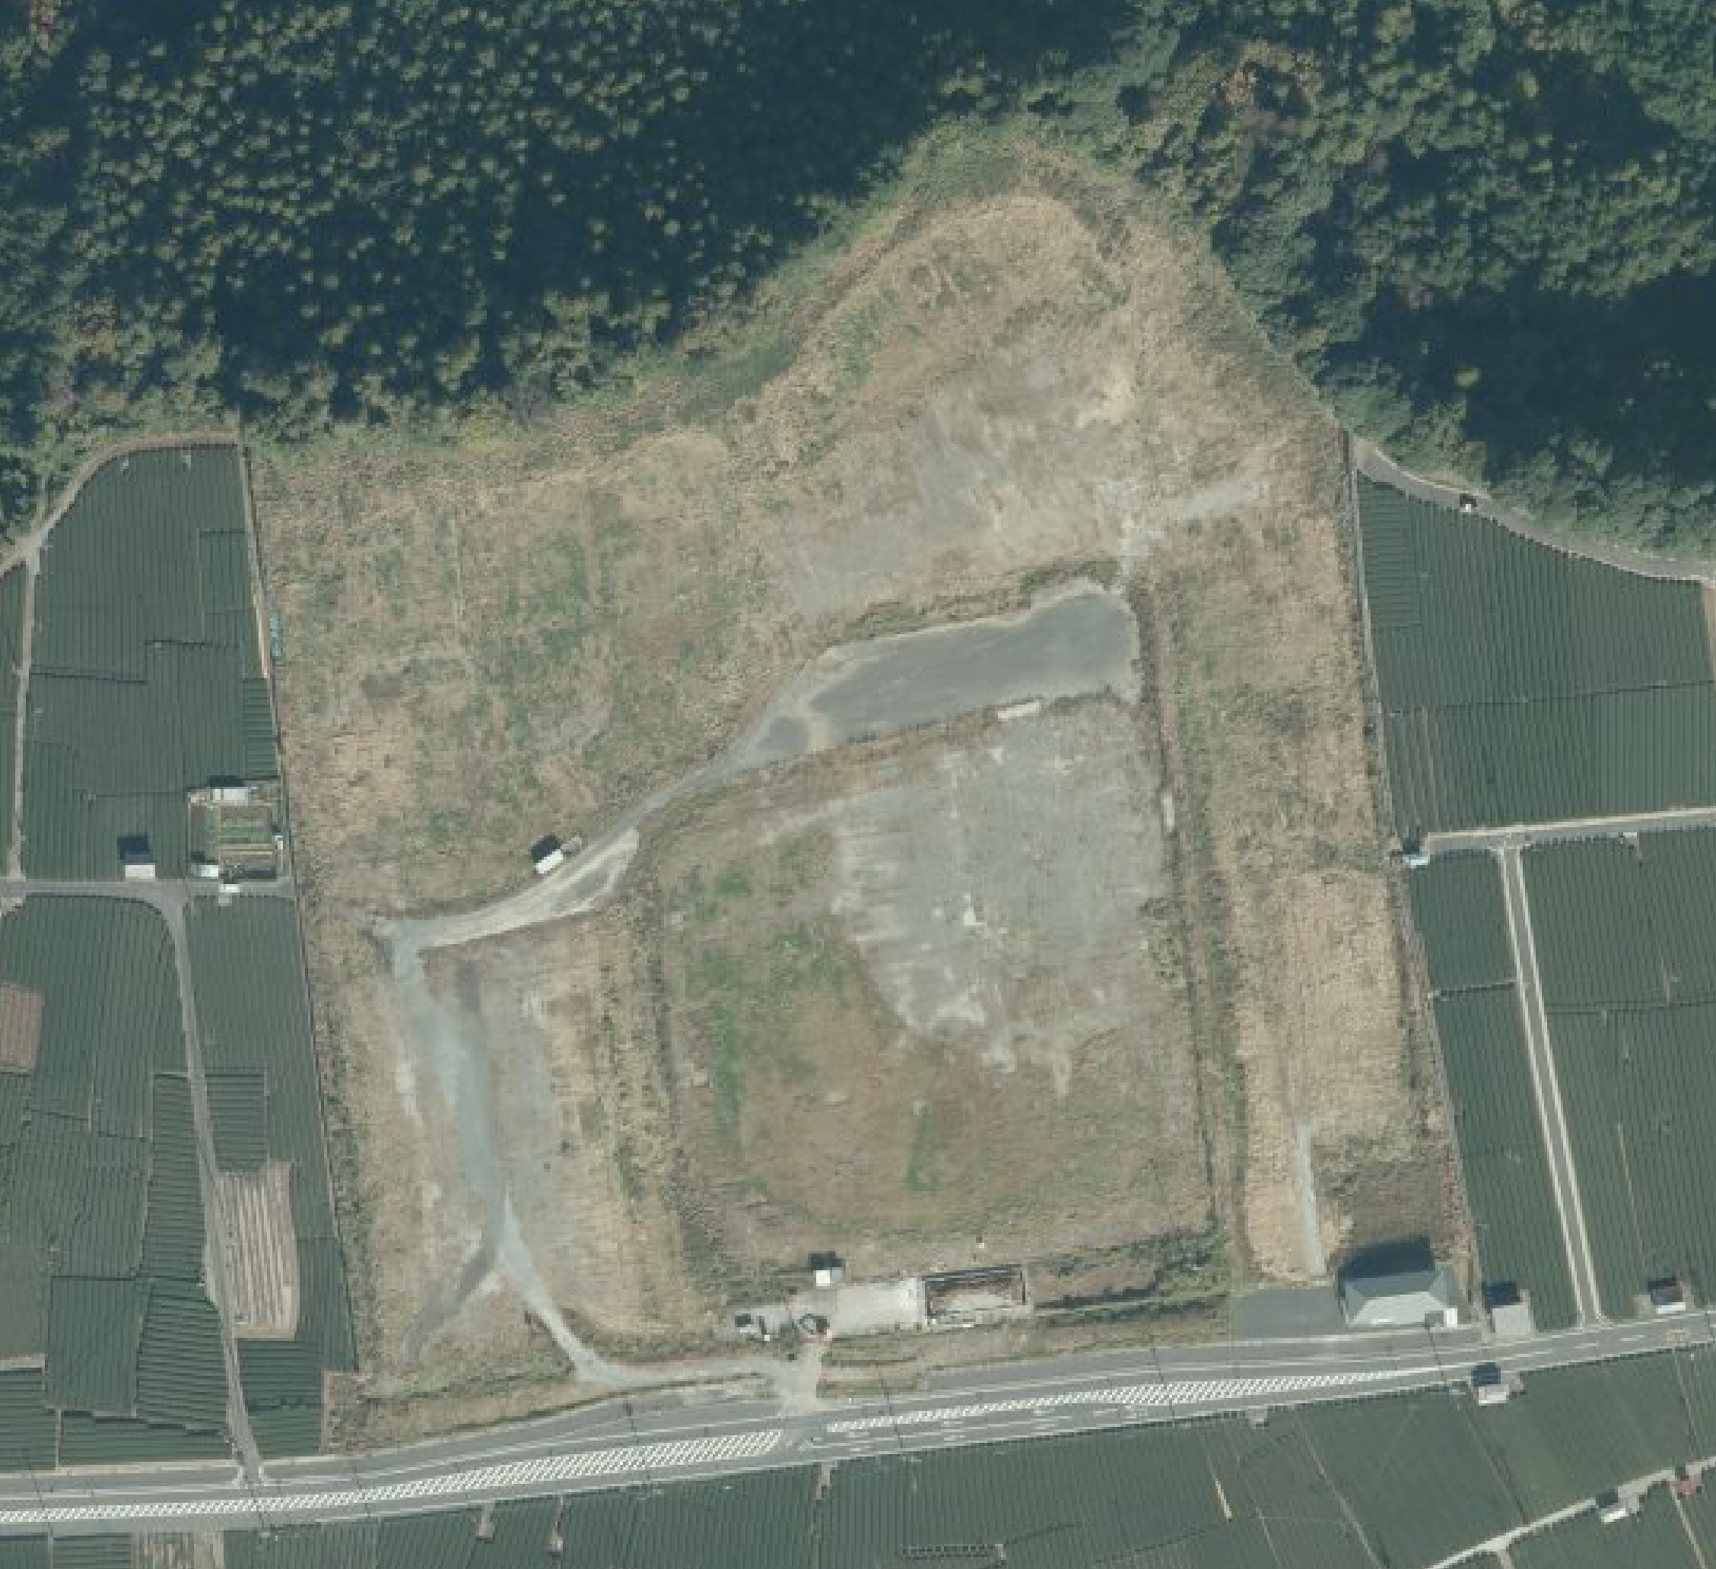
事業実施  希望日 | 第一希望日： 年 月 日 ～ 年 月 日  第二希望日： 年 月 日 ～ 年 月 日
※グループでの応募の際は、各企業の構成が分かる資料を添付してください。

